**Συνοπτική Αναφορά Εργασίας**

**στη Μηχανική Λογισμικού για Διαδικτυακές Εφαρμογές**

*των Κωστούλα Παύλου, Ράπτης Σωτήριο, Σισμανίδη Αικατερίνης, Χαριτάτου Δημητρίου*

Σκοπός της εργασίας είναι η δημιουργία διαδικτυακής εφαρμογής που θα χρησιμοποιεί εξωτερικές πηγές. Οι εξωτερικές πηγές δεδομένων παρέχουν δεδομένα μέσω του openweather API  για τις καιρικές συνθήκες η/και προβλέψεις. Μέσω της συγκεκριμένης εφαρμογής (<https://openweathermap.org>), μπορούμε να αποκτήσουμε πρόσβαση σε τρέχοντα καιρικά δεδομένα για οποιαδήποτε τοποθεσία στη Γη, συμπεριλαμβανομένων πάνω από 200.000 πόλεις.

Ο τρέχων καιρός επικαιροποιείται συχνά βάσει παγκόσμιων μοντέλων και δεδομένων από περισσότερους από 40.000 μετεωρολογικούς σταθμούς. Τα δεδομένα είναι διαθέσιμα σε μορφή JSON, XML ή HTML.

Μία από τις μεγαλύτερες προκλήσεις που αντιμετωπίζουν σήμερα οι κατασκευαστικές εταιρίες είναι ο προγραμματισμός των τεχνικών έργων τους, με γνώμονα τις επικρατούσες καιρικές συνθήκες στην περιοχή δραστηριοποιήσεως τους.

Την πρόκληση αυτή αντιμετωπίζει η καινοτόμος εφαρμογή που δημιούργησε η ομάδα μας.

***Κατανομή Εργασιών Εφαρμογής***

* Κωστούλας Παύλος

front-end web development, σχεδιασμός και υλοποίηση βάσης δεδομένων

* Ράπτης Σωτήριος

Back-end web development, υλοποίηση βάσης δεδομένων

* Σισμανίδη Αικατερίνη

front-end web development, υλοποίηση βάσης δεδομένων

* Χαριτάτος Δημήτριος

back-end web development, υλοποίηση βάσης δεδομένων

***Γενική Περιγραφή Εφαρμογής***

Ονομασία εφαρμογής : ***WeTec***

Url : <https://nireas.it.teithe.gr/webeng19g7>

Συγκεκριμένα η εφαρμογή θα δέχεται ως είσοδο την επιθυμητή εργασία και την τοποθεσία όπου ανατέθηκε το τεχνικό έργο και θα μας παρέχονται οι πιθανές ημερομηνίες στις οποίες μπορεί να πραγματοποιηθεί η εργασία, βάση των καιρικών συνθηκών που θα επικρατούν. Στα πλαίσια της εργασίας έγινε η παραδοχή ότι οι διατιθέμενες εργασίες θα είναι οι παρακάτω:

* Ασφαλτόστρωση
* Σκυροδέτηση
* Ελαιοχρωματισμός
* Τοποθέτηση Ικριωμάτων

Επίσης έγινε η παραδοχή ότι οι παράγοντες που επηρεάζουν τις παραπάνω τεχνικές εργασίες, οι οποίες παρέχονται από τα api, είναι οι παρακάτω:

* Ταχύτητα ανέμου
* Θερμοκρασία
* Υγρασία

***Τεχνική Περιγραφή Εφαρμογής***

***Μεθοδολογία Extreme prototyping:*** Στη πρώτη φάση έχουμε ένα στατικό πρωτότυπο που αποτελείται κυρίως από σελίδες HTML. Στη δεύτερη φάση, οι οθόνες της εφαρμογής είναι προγραμματισμένες και πλήρως λειτουργικές χρησιμοποιώντας ένα προσομοιωμένο στρώμα υπηρεσιών.

Για την υλοποίηση της εργασίας θα χρησιμοποιήσουμε τις γλώσσες προγραμματισμού PHP και JavaScript, ενώ για την υλοποίηση της βάσης δεδομένων θα χρησιμοποιήσουμε MySQL. Για την υλοποίηση της ιστοσελίδας θα εφαρμόσουμε HTML και CSS και συγκεκριμένα προκειμένου να πετύχουμε την προσαρμοστικότητα της εφαρμογής και σε φορητές συσκευές θα εφαρμόσουμε το πρότυπο BOOTSTRAP 4.0.

Λόγω της φύσεως της εφαρμογής δεν επιλέχθηκε κάποιο από τα γνωστά πρότυπα σχεδιασμού, ωστόσο προκειμένου να επιτευχθεί καλύτερος συντονισμός της ομάδος αποφασίστηκε να υιοθετηθεί μια “χαλαρή” εκδοχή της μεθόδου **SCRUM**.

Επιλέξαμε να μην διαχειριζόμαστε τον κωδικό που είναι και ευαίσθητο στοιχείο του κάθε χρήστη σαν plain text και να το έχουμε έτσι αποθηκευμένο στην βάση μας. Χρησιμοποιήσαμε την native function της php

**password_hash** ( string $password , int $algo [, array $options ] ) : string

όπου μετατρέπει το plain text σε μια hash κρυπτογραφημένη μορφή ώστε να μην είναι εύκολα ευανάγνωστο σε έναν επιτιθέμενο ή σε περίπτωση leak data από την εφαρμογή.

Θέλοντας να διασφαλίσουμε την εφαρμογή μας από πιθανές επιθέσεις με sql injection χρησιμοποιήσαμε το παρακάτω documentation της php ώστε να αποφύγουμε τέτοιων ειδών επιθέσεις στην πλατφόρμα μας :

Official Documentation: <https://www.php.net/manual/en/mysqli.prepare.php>

Με τα prepared statements καταφέραμε:

* Μείωση στο χρόνο σύνταξης δεδομένου ότι η προετοιμασία για το ερώτημα γίνεται μόνο μία φορά (αν και η δήλωση εκτελείται πολλές φορές)
* Ελαχιστοποιήσαμε το εύρος ζώνης στο διακομιστή όπως χρειάζεται, με το να στέλνουν μόνο τις παραμέτρους κάθε φορά και όχι ολόκληρο το ερώτημα
* Οι τιμές των παραμέτρων, οι οποίες μεταδίδονται αργότερα χρησιμοποιώντας διαφορετικό πρωτόκολλο (έτσι αποφεύγεται η επίθεση SQL Injection)

***Περιγραφή επιλογής Api***

Επιλέξαμε να χρησιμοποιήσουμε το api που διατίθεται από την openweathermap.org, αφενός μεν διότι διατίθεται δωρεάν αλλά και διότι διαθέτει όλα τα στοιχεία που χρειαζόμαστε, επιπλέον μας δίνει την ευελιξία να ορίσουμε εμείς τον τρόπο αναζήτησης της περιοχής (zip code, coordinates, city name). Συγκεκριμένα επιλέξαμε να χρησιμοποιήσουμε την 5ημερη πρόγνωση καιρού και όχι κάποια βραχυχρόνια διότι κρίναμε ότι ενδείκνυται για την εφαρμογή μας, αλλά και διότι η 16ημερη πρόγνωση ήταν με πληρωμή.

Επεξήγηση χρήσης του Api: Το api γυρίζει τα δεδομένα σε JSON αλλά έχει και την δυνατότητα να τα γυρίσει σε XML ώστε να το διαχειριστούμε. Εμείς επιλέξαμε να το καταναλώσουμε ως JSON. Με το QueryParam: Δίνουμε ένα όνομα πόλης και μας γυρίζει τα αποτελέσματα σύμφωνα με αυτό.

Λόγω του ότι οι θερμοκρασίες που γυρίζει by default το api σύμφωνα με το official documentation είναι σε Kelvin οπότε προσθέτοντας την παράμετρο **units=metric,** μας γυρίζει τις θερμοκρασίες σε Celsius.

Η γλώσσα μπορεί να αλλάξει προσθέτοντας την παρακάτω παράμετρο στην κλήση lang={lang} . Υποστηρίζει τις παρακάτω γλώσσες σύμφωνα με το documentation:

Arabic - ar, Bulgarian - bg, Catalan - ca, Czech - cz, German - de, Greek - el, English - en, Persian (Farsi) - fa, Finnish - fi, French - fr, Galician - gl, Croatian - hr, Hungarian - hu, Italian - it, Japanese - ja, Korean - kr, Latvian - la, Lithuanian - lt, Macedonian - mk, Dutch - nl, Polish - pl, Portuguese - pt, Romanian - ro, Russian - ru, Swedish - se, Slovak - sk, Slovenian - sl, Spanish - es, Turkish - tr, Ukrainian - ua, Vietnamese - vi, Chinese Simplified - zh_cn, Chinese Traditional - zh_tw.

***Περιγραφή Περιπτώσεων Χρήσης Εφαρμογής & UX***

Στην αρχική οθόνη οι χρήστες θα μπορούν είτε να κάνουν αρχική εγγραφή είτε να κάνουν είσοδο στην εφαρμογή.

Οι διαχειριστές του συστήματος θα είναι ήδη εισηγμένοι μέσω MySQL στη βάση δεδομένων.

Μετά την εισαγωγή οι χρήστες θα μπορούν να επιλέξουν την επιθυμητή τοποθεσία μέσω ενός text box και την εργασία μέσω ενός dropdown menu, και αφού επιλέξουν το πλήκτρο submit θα εμφανίζεται μία άλλη σελίδα με τη λίστα των ημερομηνιών όπου μπορεί να πραγματοποιηθεί η επιθυμητή εργασία καθώς και οι επικρατούσες καιρικές συνθήκες προκειμένου να επιλεχθεί η ιδανική ημερομηνία. Στην προηγούμενη σελίδα θα μπορεί να γίνει επιλογή μίας εκ των ημερομηνιών προκειμένου να αποθηκευθεί στον πίνακα favorites της βάσης δεδομένων.

Επιπλέον ο χρήστης θα έχει δυνατότητα να εκτελέσει αναζήτηση ανάμεσα στις αποθηκευμένες ημερομηνίες του.

Ο διαχειριστής θα έχει τη δυνατότητα να αποθηκεύσει επιπλέον εργασίες σε περίπτωση που το επιθυμεί μέσα από το δικό του περιβάλλον.

* UX

Η εφαρμογή σχεδιάστηκε λαμβάνοντας υπόψη όχι μόνο το "Usability" αλλά και το interaction design, το industrial design, το visual design, το information architecture και το user-centered design, ενσωματώνοντας ολόκληρη την εμπειρία της αλληλεπίδρασης με την εφαρμογή.

Υπήρξε αποτύπωση της εμπειρίας των χρηστών (web usability testing) με την συμμετοχή τουλάχιστον 6 χρηστών (Google forms, Jotform).

Το ερωτηματολόγιο τέθηκε στην κρίση των χρηστών της εφαρμογής πολλαπλές φορές προς βελτίωση της εφαρμογής αφού πρώτα αξιολογήθηκαν αναλόγως όλα τα σχόλια.

Υπάρχει η πρόβλεψη για ενσωμάτωση user-testing εργαλείων, όπως: Optimizely, PollDaddy κ.ά., για την περαιτέρω βελτίωση βάση της εμπειρίας του χρήστη.

***Αποτύπωση εικόνας του σχετικού ερωτηματολογίου***

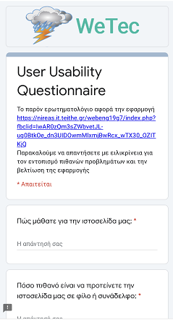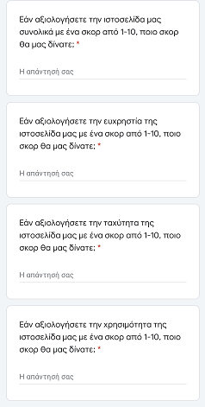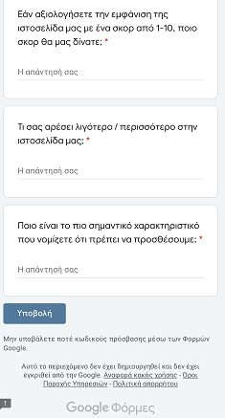

**Σχήμα 1:** Αποτύπωση ερωτηματολογίου (Web Usability Testing)

|  |  |  |  |  |  |  |  |  |  |
| --- | --- | --- | --- | --- | --- | --- | --- | --- | --- |
| **Χρονική σήμανση** | **Πώς μάθατε για την ιστοσελίδα μας;** | **Πόσο πιθανό είναι να προτείνετε την ιστοσελίδα μας σε φίλο ή συνάδελφο;** | **Εάν αξιολογήσετε την ιστοσελίδα μας συνολικά με ένα σκορ από 1-10, ποιο σκορ θα μας δίνατε;** | **Εάν αξιολογήσετε την ευχρηστία της ιστοσελίδα μας με ένα σκορ από 1-10, ποιο σκορ θα μας δίνατε;** | **Εάν αξιολογήσετε την ταχύτητα της ιστοσελίδα μας με ένα σκορ από 1-10, ποιο σκορ θα μας δίνατε;** | **Εάν αξιολογήσετε την χρησιμότητα της ιστοσελίδα μας με ένα σκορ από 1-10, ποιο σκορ θα μας δίνατε;** | **Εάν αξιολογήσετε την εμφάνιση της ιστοσελίδα μας με ένα σκορ από 1-10, ποιο σκορ θα μας δίνατε;** | **Τι σας αρέσει λιγότερο / περισσότερο στην ιστοσελίδα μας;** | **Ποιο είναι το πιο σημαντικό χαρακτηριστικό που νομίζετε ότι πρέπει να προσθέσουμε;** |
| 12/21/2020 22:12:43 | Αναζητώντας στο διαδίκτυο | Πολύ πιθανό | 7 | 8 | 10 | 10 | 9 | Μου άρεσε η ιδέα, θα ήθελα και την υποστήριξη αγγλικών | Inter nationality |
| 12/22/2020 22:15:06 | Από συνάδελφο | Σίγουρα διότι έτσι το έμαθα και εγώ | 8 | 10 | 8 | 10 | 9 | Τα έγκυρα προγνωστικά/αριθμός εργασιών | Διεύρυνση εργασιών |
| 12/22/2020 8:58:19 | Από συνάδελφο | Πολύ πιθανό | 8 | 9 | 9 | 9 | 9 | Η χρησιμότητα για τον προγραμματισμό των εργασιών | Έναν οδηγό χρήσης |
| 1/11/2020 8:59:54 | Από φίλο | Σίγουρα θα την πρότεινα | 9 | 9 | 10 | 9 | 10 | Η πρωτυπία της ιδέας | Περισσότερες εργασίες |
| 1/12/2020 9:05:39 | Από συνάδελφο | Σίγουρα θα την πρότεινα | 10 | 10 | 10 | 10 | 10 | Η χρησιμότητά της | Την αγγλική έκδοση |
| 1/14/2020 9:13:38 | Από φίλο | Σίγουρα θα την πρότεινα | 9 | 9 | 10 | 10 | 10 | Η εγκυρότητα των προβλέψεων | Την εμφάνιση των κριτηρίων στα αποτελέσματα |

***Αποτελέσματα των ερωτηματολογίων προς τους χρήστες της εφαρμογής***



**Σχήμα 2**



**Σχήμα 3**



**Σχήμα 4**



**Σχήμα 5**



**Σχήμα 6**

**Σχήματα 2-6:** Στατιστικά στοιχεία των αποτελεσμάτων του ερωτηματολογίου (Web Usability Testing)

***Σχεδιάγραμμα Αρχιτεκτονικής Συστήματος***

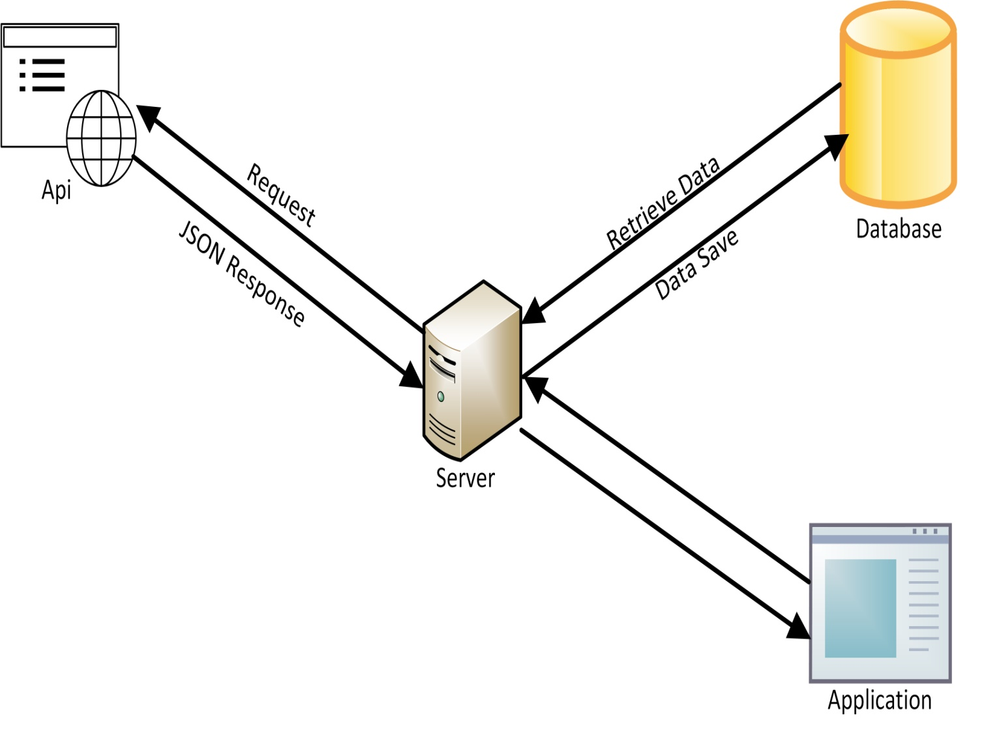

**Σχήμα 7:** Γενικό Σχεδιάγραμμα Εφαρμογής

Παρακάτω παρατίθεται ποιο λεπτομερές σχεδιάγραμμα αρχιτεκτονικής εφαρμογής.

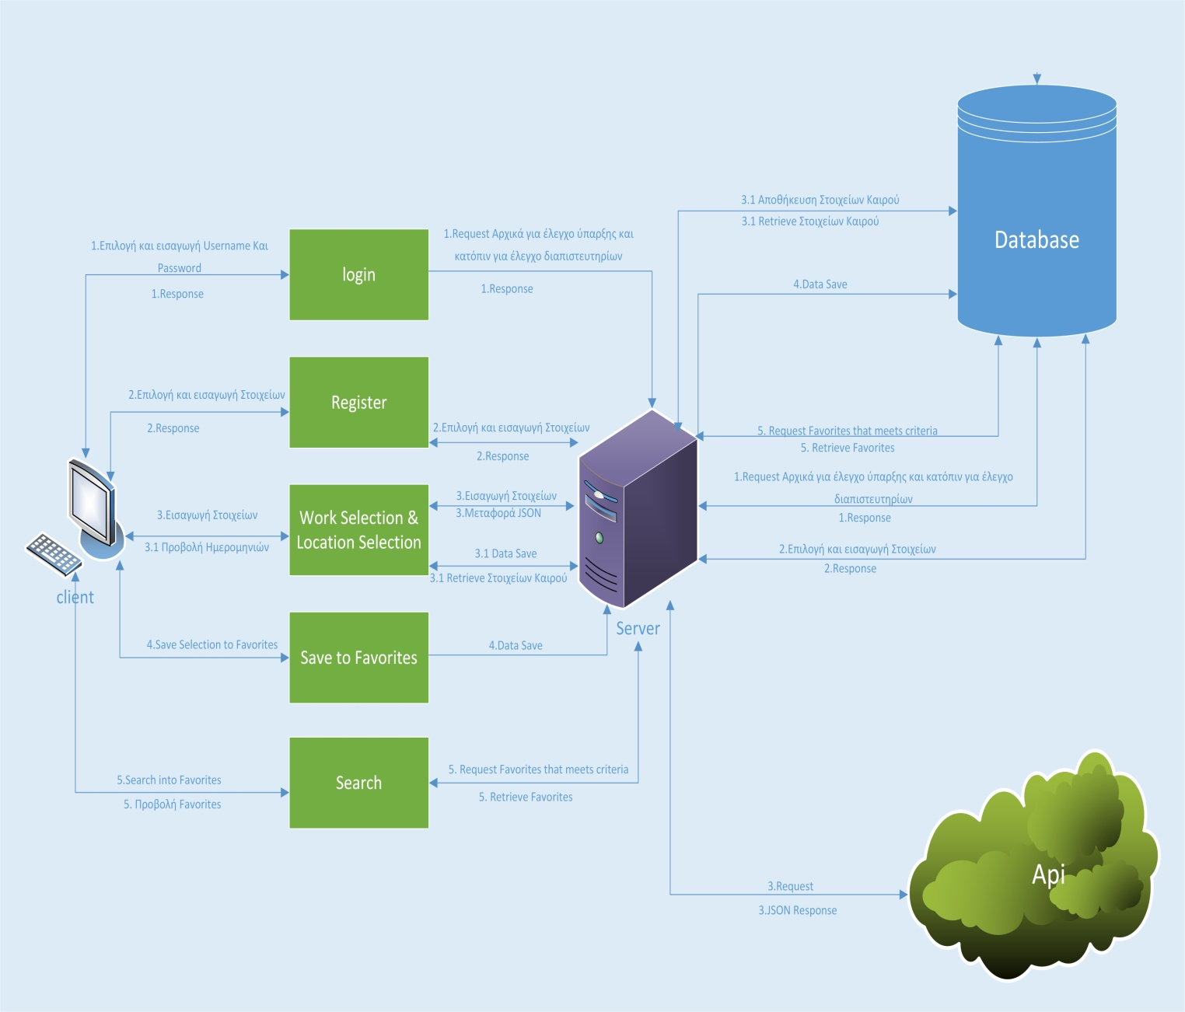

**Σχήμα 8**: Λεπτομερές Σχεδιάγραμμα Αρχιτεκτονικής Εφαρμογής

***Αρχεία εφαρμογής***

* *bootstrap-4.3.1-dist (φάκελοςσυστήματος)*
* *css (φάκελοςσυστήματος)*
* *img (φάκελοςσυστήματος)*
* *js (φάκελοςσυστήματος)*
* *scripts (φάκελοςσυστήματος)*
* *Scripts/ ssp.class.php*
* *addFavoriteService.php*
* *Admin.php*
* *databaseCredentials.php*
* *Definitions.php*
* *deleteFavoriteService.php*
* *deleteJobService.php*
* *deleteUserService.php*
* *fetchJobsAdmin.php*
* *FetchUserFavorite.php*
* *Home.php*
* *Index.php*
* *insertJobService.php*
* *loginService.php*
* *LogoutService.php*
* *Register.php*
* *registerService.php*
* *showWeather.php*
* *updateJobService.php*
* *updateUserService.php*

***Πηγές***

* <https://openweathermap.org>
* <https://www.pexels.com/> (Από το οποίο κάναμε upload τις φωτογραφίες της εφαρμογής)
* <https://fontawesome.com/> (Από το οποίο κάναμε upload logos & icons της εφαρμογής)
* <https://www.php.net/manual/en/function.password-hash.php>
* <https://www.php.net/manual/en/mysqli.prepare.php>
* <https://www.w3schools.com/php/php_mysql_prepared_statements.asp>
* <https://privacy.ellak.gr/2017/07/24/sql-injections-ti-ine-ke-pos-chrisimopiounte>
* <https://en.wikipedia.org/wiki/Software_prototyping#Extreme_prototyping>
* <https://www.google.com/intl/el_gr/forms/about/>
* <https://www.jotform.com/form-templates/user-experience-survey>
* Brandon, D. Software Engineering for Modern Web Applications: Methodologies and Technologies. (2008).Christian Brothers University, USA
* Kappel, G., Proll, B., et all. Web Engineering:The Discipline of Systematic Development of Web Applications. (2006). WILEY
* Noriaki Kano et al., “Attractive Quality and Must-be Quality,” research summary of a presentation given at Nippon QC Gakka: 12th Annual Meeting (1982).